Medvedev Andrei
3rd year student
Institute for the Humanities
Linguistics (Foreign languages)
Novosibirsk State University
Amedved200222@yandex.ru
Representation of “The Chosen One” in videogame discourse

The topic in focus is the peculiar features of “The Chosen One” characters in videogame discourse from the linguistic point of view. The paper includes a short characteristic of videogame discourse, and a description of six peculiarities of the aforementioned social role. They are 1) prevalence of semantic fields of “Power”, “Knowledge”, “Threat” in character’s speech, 2) use of role name as a main address means, 3) violation of norms of politeness in unequal relationships during conversations with The Chosen One, 4) function of the hero in narrative, 5) presence of props with the context of power in the visual image of The Chosen One, and 6) unique ways of interaction with the game world (agency). The features are summed up in the definition of The Chosen One.
Key words: videogame, discourse, social role
Медведев Андрей
Студент 4 курса
Гуманитарный институт
Лингвистика
Новосибирский Государственный Университет
Amedved200222@yandex.ru
Особенности репрезентации социальной роли «Избранный» в видеоигровом дискурсе
В данной работе рассматриваются особенности репрезентации роли Избранный на примере персонажа компьютерной игры. В работе представлено краткое описание видеоигрового дискурса в целом и описание шести выделенных особенностей репрезентации указанной социальной роли: превалирование семантических полей «угроза», «знание» и «сила» в прямой речи Избранного; использование ролевого имени в качестве основного способа обращения к Избранному; нарушение норм вежливости при неравных отношениях в разговоре с Избранным; выполнение функций героя в нарративе; наличие демонстрирующего силу реквизита в визуальном образе Избранного, а также уникальные возможности взаимодействия с игровым миром (субъектность) у Избранного. На основе выделенных особенностей составлено определение социальной роли Избранный.
Ключевые слова: видеоигра, дискурс, социальная роль

Видеоигры в современном мире стали массовой формой развлечения, привлекая миллионы людей по всему миру. В 2018 году видеоигровая индустрия была оценена в 137,9 миллиардов долларов (Newzoo 2018 Global Games Market Report, 2018). Однако до сих пор они не рассматривались как объект лингвистических исследований в той же мере, что кино или книги. Лингвистические исследования видеоигр не только способствую раскрытию их роли в современном мире, но и дают ключ к пониманию особенностей мышления в виртуальном пространстве, особенностям передачи смысла в виртуальной среде.
В данной работе мы исследуем особенности языковой и визуальной репрезентации социальной роли Избранный в видеоигровом дискурсе, определяя предметом нашего исследования лингвистические, лингвопрагматические и полимодальные средства репрезентации данной социальной роли.
В ходе исследования применялись следующие методы анализа: квантитативный, лексико-семантический, контекстуальный, лингвопрагматический, лингвостилистический, нарратологический и полимодальный.
В качестве материала для исследования была использована выпущенная в 2011 году видеоигра The Elder Scrolls V: Skyrim от компании Bethesda Game Studios. В работе анализировался скрипт основного и нескольких побочных квестов (заданий) игры, всего 18 квестов, ~37 409 слов, а также визуальные образы Избранного, представленные в официальных материалах компании (трейлер игры, магазин игровой атрибутики).
Основной сюжет игры разворачивается вокруг древнего пророчества о возвращении драконов. В месте под названием Скайрим началась гражданская война, что является последним знаком из пророчества о скором возвращении Алдуина – дракона, мечтающего захватить власть над миром. Но в пророчестве также сказано о появлении Избранного – Последнего Драконорождённого, который сразит Алдуина. Этим Избранным и является игрок.
Видеоигровой дискурс
Для начала, обозначим основные понятия видеоигры и видеоигрового дискурса, а также рассмотрим некоторые особенности последнего.
Астрид Энсслин в монографии «The Language of Gaming» предлагает своё определение видеоигры. Видеоигра – это «any forms of computer-based entertainment software, either textual or image-based, using any electronic platform such as personal computers or consoles and involving one or multiple players in a physical or net-worked environment» [Ensslin, 2012: 31]
В текущем состоянии индустрии компании выделяют множество видов игр, однако коммерческие классификации не подходят для научных исследований, т.к. включают слишком общие категории и не имеют общего критерия выделения. Для наиболее базового различения видов видеоигр интересна классификация Джеспера Джуля, в которой он разделяет игры на метатипы: эмергентные (games of emergence) и прогрессивные (games of progression). (Juul, 2002) Эмергентные игры характеризуются небольшим набором правил, производящих различные игровые ситуации, для преодоления которых игроки сами составляют стратегии (например, Minecraft, Mojang, 2011). Прогрессивные же игры характеризуются тем, что игроку для достижения результата необходимо совершить определённые действия в заранее заданной последовательности (например, Mass Effect, Bioware, 2008). По определению, прогрессивные игры предполагают наличие заданного сценария, ограничительных рамок, которые, как ни парадоксально, дают разработчикам свободу в составлении внутриигровых текстов и проработке мира. Так как прогресс в этих играх ограничен определённым сценарием, появляется уверенность, что перед тем как пройти дальше игрок обязательно увидит тот или иной текст. Таким образом, в таких играх лингвистический материал будет гораздо богаче, нежели в эмергентных. (Juul, 2002). По данной классификации, исследуемая нами The Elder Scrolls V: Skyrim является прогрессивной игрой, где необходимо выполнять игровые квесты (задания) для прохождения игры.
Под видеоигровым дискурсом Энсслин понимает «The ways in which videogames and their makers convey meanings to their audiences and the ways in which gamers and other stakeholders communicate and negotiate meanings between themselves.» [Ensslin, 2012: 6]. В дискурс включаются следующие подвиды:
1) язык игроков, используемый для описания игр и игрового процесса;
2) язык профессионалов (дизайнеров, разработчиков), используемый для описания игр и игрового процесса;
3) язык журналистов, родителей, политиков и других представителей «внеигровой» индустрии, используемый для описания игр и игрового процесса;
4) язык, используемый в собственно играх (интерфейс, диалоги, инструкции и другой «собственно игровой текст»);
5) игровой паратекст, т.е. игровые руководства, аннотации, реклама и т.п.
В данном исследовании мы рассматриваем язык собственно игрового текста (пункт 4).
Исследование текста видеоигр не может происходит в отрыве от исследования нарратива в них. Нарратив в видеоиграх одновременно имеет общие черты с нарративами фильмов или книг (сходные жанры, типы героев и др.) и одновременно отличается от них. Видеоигровой нарратив не воспринимается так же, как чётко прописанные, закрытые нарративы книг или фильмов. Игры скорее создают открытые миры с потенциалом для персональных историй игроков. А потому, термин «нарратив» понимается здесь в широком смысле, как некое окружение с потенциалом создания на его базе истории. [Ensslin, 2012: 146]
Одним из способов контроля повествования, по мнению Астрид Энсслин [Ensslin, 2012: 147], является субъектность (agency)– возможности взаимодействия с объектами внутри игрового мира. Ограничивая возможности игрока, авторы игры направляют его по сюжетной линии. Например, хоть в игре The Witcher 3: Wild Hunt (CD PROJECT RED, 2015) и присутствуют диалоговые опции, протагонист Геральт никогда не станет ренегатом предателем, так как отсутствуют соответствующие диалоговые опции. Другим примером является запрет на убийство дружественных персонажей, им нельзя нанести повреждения никаким способом.
Социальная роль Избранного
Рассмотрим социальную роль Избранный с социологической и социолингвистической точки зрения.
Согласно словарю социолингвистических терминов, социальная роль – это «нормативно одобренный обществом образ поведения, ожидаемый от каждого, занимающего данную социальную позицию». [Словарь социолингвистических терминов, 2006: 202]
Признаки социальной роли разделяются на постоянные (пол, профессия, социальный статус) и ситуативные (зависят от ситуации общения; например, речь покупателя в продуктовом магазине). (Крысин, 1976)
Ожидания – важный элемент социальной роли, заключающийся в том, что общество ожидает от исполнителя социальной роли определённого поведения. (Крысин, 1976) К Избранному у общества повышенные ожидания, так как от его успеха зависит благополучие многих (очень часто задачей Избранного является спасение мира или его части: Матрица, Гарри Поттер, The Elder Scrolls IV: Oblivion). Общество ожидает от Избранного исполнения своего долга, следования уготовленной ему судьбе. На лингвистическом уровне в видеоигровом дискурсе это может проявляться в наличии модальности долженствования в речи окружающих Избранного персонажей.
Логически, признаки социальной роли Избранный похожи на постоянные признаки профессии, социального статуса. У Избранного есть неотъемлемые обязанности и способности для их успешного выполнения. С другой стороны, особенности данной социальной роли в видеоигровом дискурсе проявляются при выполнении определённых квестов, что характеризует её как ситуативную. В первом случае, речь Избранного должна быть социолингвистически маркирована и вне контекста выполнения данной роли. Во втором случае, особенности должны проявляться лишь в контекстах выполнения роли. Как показало данное исследование, речевые маркеры социальной роли Избранный проявляются, в большинстве своём, в контексте исполнения обязанностей, связанных с данной ролью, что позволяет нам говорить о том, что роль Избранного не оставляет серьёзного лингвистического отпечатка на личности персонажа. Однако возникают трудности при определении насколько вообще выполнение той или иной роли в видеоигровом мире оказывает влияние на личность управляемого персонажа, т.к. в ролевых играх она во многом зависит от личности самого игрока. Часто, игрок может выбрать один из вариантов ответа в диалогах с персонажами. Эти варианты могут отличаться семантикой и коннотацией. Выбирая тот или иной вариант ответа, игрок создаёт личность персонажа под своим контролем. Например, в процессе игры в The Elder Scrolls V: Skyrim игроку могут предложить пойти на преступление – украсть кольцо и подложить его другому персонажу. Игрок может отреагировать яростным отказом, или, наоборот, согласиться и превратить своего персонажа в вора.
Для дальнейшего рассмотрения социальной роли Избранный обратимся к характеристикам социальной роли по Т. Парсонсу. Он выделяет масштаб роли, способ получения, степень формализации и мотивации (Parsons, 1972; цит. по Платонов, 2017). Масштаб роли заключается в количестве возможных аспектов общения ролевых партнёров. По способу получения роли отличаются на те, что предписаны статусом и те, что завоёвываются собственными усилиями. Степень формализации роли определяется ступенью обусловленности межличностного взаимодействия правилами. Характеристика мотивации отвечает на вопрос «Почему тот или иной человек выполняет те или иные ролевые действия?».
Масштаб роли Избранного безусловно шире масштаба некоторых узких ролей (пациент – врач), но менее широкий чем в таких ролях как родители – ребёнок. Избранного могут интересовать разные аспекты: о своей природе и природе своих сил, о задании и вариантах его выполнения, о природе угрозы и природе её сил и т.д.
По способу получения, роль Избранного можно назвать «предписанной». В большинстве случаев избранность предписывается наличием экстраординарных способностей у персонажа и не завоёвывается.
Степень формализации варьируется от персонажа к персонажу. В целом, у Избранного нет ограничений на разные виды взаимодействия. Так, Избранный может ожидать награды за свою деятельность, а может считать её своим долгом и не просить награды вовсе.
Также варьируется и мотивация. И хотя общая мотивация обычно продиктована решением высших сил (например, пророчества), индивидуальная мотивация зависит от персонажа и/или игрока.
Итак, мы описали концепцию роли Избранный. В конкретном случае материала нашего исследования (The Elder Scrolls V: Skyrim), Избранный (Последний Драконорождённый) – персонаж с даром бога-дракона, обладающий способностью к могущественной магии называемой Криком, который по древнему пророчеству должен выйти в бой против Алдуина – дракона, мечтающего поработить мир.
Особенности репрезентации социальной роли Избранный
Для исследования языковой и визуальной репрезентации роли мы обратимся к семантико-когнитивным особенностям речи Избранного, к использованию ролевого имени Избранного другими персонажами, к связи императива и социального статуса Избранного, к роли Избранного в сюжете игры, а также к особенностям невербальных модусов в репрезентации Избранного.
Семантико-когнитивные особенности речи Избранного
На основе составленного нами корпуса реплик Избранного (1126 слов), мы вычленили 10 ключевых, наиболее употребимых слов. Принимая во внимание диалогический характер дискурса, из исследования были исключены слова, без которых не строится любой диалог: местоимения, слова связки, вопросительные слова, предлоги и т.п. Мы получили следующие результаты (в скобках – количество словоформ) dragon (19), Thalmor (13), Dragonborn (11), know (9), Greybeards (8), mean (7), think (7), ready (6), want (6), power (4).
Однако перед нами также встала задача отделить жанровые особенности игры от особенностей социальной роли. Для этого мы сравнили результаты с ещё одним корпусом реплик этого же персонажа в роли вора. На основании этого сравнения, мы обращаем внимание на слова know (К1 – 9, К2 – 7), think (К1 – 7, К2 – 5) и want (К1 – 6, К2 – 5). Разница в количестве вхождений для данных слов не превышает двух. И хотя данные слова всё ещё представляют интерес для контекстного анализа, мы не можем с уверенностью утверждать, что их употребление является особенностью социальной роли Избранный.
Анализ материала позволил выделить три доминирующих семантических поля: «угроза», «знания» и «сила» (схема 1).
Greybeards
Mean
Знания
Thalmor
Dragon
Угроза
Dragonborn
Ready
Power

Сила

Схема 1. Доминирующие семантические поля в речи Избранного
Семантическое поле «угроза», включает в себя слова Thalmor и dragon. Всего найдено 32 вхождения в корпусе. Стоит отметить, что эти слова ассоциируются с семантическим полем «угроза» лишь в конкретном случае исследуемой игры. Драконы – главный противник Избранного в the Elder Scrolls V: Skyrim. На протяжении всей игры герой сражается с Драконами и поглощает их силу:
Let's go kill a dragon. [квест A BLADE IN THE DARK]
Thalmor – игровая фракция, которая, по мнению одного из персонажей, стоит за появлением драконов. В следующем примере оба слова из семантического поля «угрозы» используются в одной фразе и связаны друг с другом смыслом:
What makes you think the Thalmor are bringing dragons back? [квест A BLADE IN THE DARK]
Семантическое поле «сила» состоит из слов Dragonborn, power и ready. Данное поле насчитывает 21 вхождение в корпусе.
Слово Dragonborn используется игроком для того, чтобы идентифицировать себя как Избранного:
It’s not hopeless, Esbern. I’m Dragonborn [квест A CORNERED RAT]
Слово Dragonborn также встречается в вопросах, касающихся роли Избранного в контексте видеоигрового мира. Обычным ответом на них является рассказ о силе и способностях Избранного:
- What does it mean to be Dragonborn?
- Well, in the old tales, the Dragonborn heroes would use the power of their Voice to defeat the enemies of Skyrim [квест DRAGON RISING]
Ready чаще всего (4) употребляется в предложении I am (not) ready. В контексте исследуемого материала оно используется для сигнала о готовности начать тот или иной квест, однако, частотность данного прилагательного вне роли Избранного заметно ниже (К1 – 6; К2 – 2). Это даёт основание полагать, что принятие на себя роли Избранного сопряжено с большей ответственностью, т.к. с антагонистом Избранного обычно не может справиться носитель другой социальной роли.
Слово power было использовано 4 раза. В следующем примере игрок может принять одну из сторон отношения к своей силе. Он может либо принять её и пользоваться в полную мощь, либо отнестись с осторожностью:
I’m not afraid of my own power. [квест ALDUIN’S WALL]
The Greybeards may have a point. Power is dangerous. [квест ALDUIN’S WALL]
В семантическое поле «знания» входит имя собственное Greybeards и глагол mean. Вместе количество их вхождений составляет 15 единиц.
Greybeards – орден монахов, помогающий Избранному на его пути. Частые апелляции к их знаниям создаёт образ Седобородых как мудрых монахов в глазах Избранного:
The Greybeards might know. [квест ALDUIN’S WALL]
Mean – глагол, используемый Избранным для познания игрового мира. Его высокая частотность может сигнализировать о тяге к познанию окружающей реальности:
Doom? You mean the return of the Dragons? [квест A CORNERED RAT]
В целом можно сказать, что в речи Избранного можно выделить три главных семантических поля: «угроза», «знания» и «сила» (Схема 1). Они отражают сущность Избранного как героя с экстраординарной силой, противостоящего какой-то масштабной угрозе. Семантическое поле знаний также может быть связано с особенностями видеоигрового дискурса, а именно со стремлением игроков узнать правила игры и познать ее мир. Поле угрозы более проявлено чем остальные, что может говорить о важной роли антагониста для роли Избранного.
Использование ролевого имени в качестве основного обращения
Внутри игрового мира персонажи обращаются друг к другу разными способами – используя титулы, прозвища, имена собственные. Однако при разговоре с персонажем в роли Избранного, ролевые партнёры предпочтут обращение с помощью ролевого имени. Ролевое имя также может употребляться и при упоминании Избранного в разговоре других персонажей. В контексте изучаемой нами игры, это такие ролевые имена как «Dragonborn» и «Dovahkiin».
Наиболее ярко это проявляется в следующей паре примеров. Данные письма отличаются обращением в начале (текст 1 и текст 2):
Текст 1.
Dragonborn—
I need to speak to you. Urgently.
Rent the attic room at the Sleeping Giant Inn in Riverwood, and I’ll meet you.
--A friend. [квест THE HORN OF JURGEN WINDCALLER]
Текст 2.
{player name}, [В данном месте автоматически используется имя игрока, выбранное в начале игры. А.М. ]
Allow me to introduce myself, My name is Siddgeir, and I have the honor to be the Jarl of the proud and ancient city of Falkreath.
The fame of your exploits across Skyrim has brought you to my attention. […] I invite you to speak to me the next time you are in Falkreath.
[…]
Jarl Siddgeir of Falkreath. [квест THANE OF FALKREATH]
Первое письмо (текст 1) обнаруживается игроком во время выполнения основного квеста. Оно лежит на месте предмета, который игрок должен был добыть. Только носитель роли Избранного мог попробовать забрать данный предмет, поэтому автор этой записки оставил её напрямую ему. Здесь автор ещё даже не знает, кто носитель роли, но уже может обратиться к игроку с помощью ролевого имени. Стоит заметить, что автор обращается к игроку именно в роли Избранного, так как ему требуется помощь от носителя данной роли.
Текст 2 – это письмо, получаемое игроком в течение игры из рук курьера. В нём ярл города Фолкрит приглашает игрока на аудиенцию, обращаясь к нему по имени. Он не использует ролевое имя Избранного в качестве обращения, так как цель визита не включает в себя исполнение этой роли. В игровой механике это проявляется в том, что данный неигровой персонаж (сокращённо – НИП) выдаёт побочные задания, не связанные с основным квестом.
Анализ всех (155) обращений к игроку в течение основного обращения показал, что в 108 случаях, когда игрок находился в роли Избранного, 73 раза было использовано ролевое имя «Dragonborn», 27 раз ролевое имя «Dovahkiin» и лишь 8 раз другие обращения. При этом в линейках побочных квестов, где игрок не находился в роли Избранного, ролевое имя Избранного употреблялось лишь 6 раз. Ролевое имя «Dovahkiin» используется гораздо меньшим количеством персонажей (6 против 16), так как оно подразумевает под собой знание особого языка драконов, неподвластного простым обитателям мира игры.
Для того чтобы определить особенности употребления указанных ролевых имен исследуемой социальной роли, рассмотрим связь между употреблением ролевого имени и типом речевого акта. Лингвопрагматический анализ 100 примеров с употреблением ролевого имени с одной стороны, и употреблением местоимения you с другой стороны в соответствии с классификацией Дж. Сёрля (Searl, 1976) показал следующие результаты (ролевое имя – местоимение you):
1) Репрезентативы 51-43
As Dragonborn, you have received the ability to Shout directly from Akatosh [квест THE WAY OF THE VOICE]
I cannot teach it to you because I do not know it [квест THE THROAT OF THE WORLD]
2) Директивы 20 – 30
We will see if you truly have the gift. Show us, Dragonborn [квест THE WAY OF THE VOICE]
Now, show me what you can do. [квест THE THROAT OF THE WORLD]
3) Экспрессивы 23 – 21
Welcome, Dragonborn! Our door has stood empty since Alduin first set his soul-snare here [квест THE WORLD-EATER’S EYERIE]
You may have picked up the weapons of my ancient foe, but you are not their equal! [квест ALDUIN’S BANE]
4) Комиссивы 6 – 5
Then...Whiterun will stand with you, Dragonborn. We will take the risk, whether it be in victory or defeat! [квест THE FALLEN]
I will grant you my understanding of Clear Skies. [квест THE THROAT OF THE WORLD]
5) Декларативы 1 – 1
Dovahkiin. You have tasted the Voice of the Greybeards, and passed through unscathed. High Hrothgar is open to you [квест THE HORN OF JURGEN WINDCALLER]
By my right as Jarl, I name you Thane of Whiterun. [квест DRAGON RISING]
Мы можем видеть, что некоторые типы речевых актов различаются в зависимости от способа обращения, хоть и незначительно. Наибольшая разница возникла в директивах (11) и репрезентативах (8). Практически никакой разницы не замечено в употреблении экспрессивов (2), комиссивов (1) и декларативов (0). С другой стороны, репрезентативы, экспрессивы и директивы частотны сами по себе.
Частотность репрезентативов может объясняться большим количеством объяснений и описаний способностей Избранного, его роли и места в игровом мире. Такая «экспозиция» характерна для игр, привносящих что-то новое в историю мира или в механику игры (утверждение справедливо для серий игр, которой и является The Elder Scrolls). К примеру, в данном случае необходимо объяснить и вписать в сюжет способность главного героя к «Крику», механике, не появлявшейся в предыдущих частях игры. В репрезентативах чаще употребляется ролевое имя, что помогает придать дискурсу возвышенный характер.
Экспрессивы - это неотъемлемая часть системы вознаграждения в игре, что объясняет их частотность. Персонажи стремятся отблагодарить Избранного за помощь.
Анализ показал, что употребление ролевого имени не свойственно директивам. Это может быть связано с контекстами употребления. Вопросы (которые Сёрль относит к директивам) не часто начинают разговор, поэтому к моменту, когда его нужно задать, ролевое имя уже было использовано. С целью избежать неоправданного повторения, автор будет использовать местоимение.
График.1 Квантитативное соотношение речевых актов с использованием ролевого имени и речевых актов с местоимением you
В контексте видеоигрового дискурса использование ролевого имени может быть продиктовано сокращением трудовых затрат, а также техническими ограничениями игровых платформ. Большинство современных высокобюджетных игр имеют озвучку персонажей. Эти персонажи должны как-то обращаться к игроку, однако, использование лично выбранного (введённого) игроком имени практически невозможно, так как для этого требуется записать большое количество количество одинаковых реплик, отличающихся лишь именем героя (хотя примеры реализации этого существуют – Fallout 4).
Императив и отражение социального статуса Избранного
Согласно Л.П. Крысину, наибольшее выражение в речи находит социолингвистический фактор отношений между ролевыми партнёрами. Он выделяет 3 вида отношений, основываясь на равности/неравности собеседника: собеседник выше, собеседники равны, собеседник ниже. (Крысин, 1976)
В качестве примера неравных отношений можно привести отношения начальника и подчинённого. Начальник имеет власть над подчинённым, судьба подчинённого зависит от него. Отсюда в разговоре подчинённого будет больше вежливых оборотов.
Рассмотрим роль Избранного по виду отношений между ролевыми партнёрами. Учитывая значимость роли Избранного, а также силу, которой он должен обладать, мы предположили, что в большинстве случаев отношения между Избранным и его собеседником будут неравными - Избранный > собеседник. Согласно нашей гипотезе, это должно проявляться и на языковом уровне.
Одним из основных критериев отношений на лингвистическом уровне является вежливость. (Крысин, 1976) Ярким показателем вежливости в английском языке являются просьбы. Поэтому мы проанализировали 104 предложения с употреблением императива по отношению к персонажу в роли Избранного, сказанные 13 разными персонажами. Из анализа были исключены предложения, в которых:
1) собеседник не знал о роли игрока;
2) императив не был направлен лично на Избранного (например, при употреблении императива «Wait.» по отношению к Избранному и его компаньону).
В результате анализа было выявлено, что в большинстве (91) случаев был использован прямой императив, без вежливого модального глагола should и конструкций типа «I’d rather you…; …, will you?» и т.п. Это опровергает нашу первоначальную гипотезу о неравности отношений ролевых партнёров, по крайней мере, на лингвистическом уровне.
Больше всего раз императив был употреблён Арнгейром (33) – наставником Избранного, Дельфиной (28) – членом ордена, служащего Избранному и Партурнаксом (23) – драконом, наставником Избранного и Арнгейра.
Неудивительно, что большинство императивов Арнгейра (30 из 33) и Партурнакса (23 из 23) не имели «вежливых» конструкций. Из описания их ролей ими самими, а также из контекстов употребления императивов мы узнаём, что они видят себя некими учителями, наставниками Избранного, что ставит их на ранг выше, чем их «ученика»:
We [Greybeards] will do our best to teach you how to use your gift in fulfillment of your destiny. [квест THE WAY OF THE VOICE]
В следующих примерах данные персонажи обучают Избранного магии:
Use your Unrelenting Force shout to strike the targets as they appear [квест THE WAY OF THE VOICE]
Imagine but a whisper pushing aside all in its path [квест THE FALLEN]
Однако о ролевом статусе Дельфины нельзя сказать, что он выше статуса Избранного. Более того, из её объяснения своей роли следует, что он должен быть ниже:
I’m one of the last members of the Blades. A very long time ago, the Blades were dragonslayers, and we served the Dragonborn, the greatest dragonslayer [квест A BLADE IN THE DARK]
Несмотря на это, более низкий социальный статус очень редко отражён в её речи. В 19 случаев из 28 она использует прямой императив:
Meet me at the Solitude stables after you've arranged things with Malborn [квест DIPLOMATIC IMMUNITY]
Try using your blood on the carved seal on the floor [квест ALDUIN’S WALL]
Оставшиеся 9 случаев тоже не проявляют признаков особой вежливости, но в них используются модальные глаголы:
Then you'll need to find Elenwen's office and search her files [квест DIPLOMATIC IMMUNITY]
We've got to get this bridge down [квест ALDUIN’S WALL]
Прямой императив используется и в речи других персонажей, хотя в их речи побудительные предложения встречаются реже:
Jarl Balgruuf: Go ahead and call this dragon of yours [квест THE FALLEN]
Несмотря на титул, судьба Ярла также зависит от Избранного
Esbern: Take me to Delphine [квест A CORNERED RAT]
Эсберн – также член ордена Клинков (Blades)
Наиболее вероятно, что данная особенность связана с отличительной чертой видеоигрового дискурса, названной Астрид Энсслин «протестный характер дискурса» (subversive nature of the discourse), т.е. пронизывающий дискурс протест против установленных в обществе правил (Ensslin, 2012). Она пишет, что игровая культура в целом противостоит массовой культуре. Многие «закоренелые» игроки, посвящающие играм значительное количество времени, обращаются к игровым модификациям, жульничеству и, в целом, играют в игру не по установленным правилам, например, используя ошибки в программе игры для получения преимуществ. Это отражается и в языке – игроки чаще используют инвективную лексику в своей речи (во время игры). Энсслин связывает это явление с так называемым «магическим кольцом». Магическое кольцо – термин людологии (науки об играх), означающий психологическое пространство, в которое погружены игроки во время игры: «Общаясь и ведя себя по-другому, нежели в реальной жизни, мы сообщаем, что мы используем своё «игровое я», а не «повседневное я» <…> Это даёт игрокам возможность вести себя таким образом, какой был бы неприемлем или даже нелегален в реальном мире» [перевод наш. А.М.] [Ensslin, 2012: 99]
Вероятно, подобные поведенческие черты транслируются и на речь неигровых персонажей. Внутри «магического кольца», прямой императив не воспринимается как невежливое обращение. Более того, прямые императивы из уст НИП могут восприниматься как часть правил, из которых и состоят игры.
Другой причиной может быть прагматическая ситуация. Так как игра создаётся для широкого круга пользователей с разной языковой подготовкой, разработчики могли пойти на сознательное упрощение языка. Так как для видеоигрового дискурса характерно использование большого количества директивов (Ensslin, 2012), эти речевые акты также подвергаются упрощению. Императив же, в свою очередь, это наиболее простой способ выражения побуждения к действию.
Роль героя в нарративе
Функции и отличительные особенности социальной роли наиболее полно раскрываются в нарративе. Рассмотрим какую роль в нарративе играет Избранный. Для этого мы используем классификацию архетипов персонажей Владимира Проппа. Пропп выделяет 7 архетипов персонажей, основываясь на спектре выполняемых ими функций: антагонист, даритель, помощник, искомый персонаж, отправитель, герой и ложный герой. (Пропп, 2001)
На основании предварительного анализа, мы выдвигаем гипотезу, что роль Избранного будет связана с архетипом «героя». К спектру выполняемых героем функций по Проппу относятся: отправка в поиски, реакция на требование дарителя, свадьба. (Пропп, 2001)
Функция реакции на требование дарителя (персонажа, снабжающего героя волшебным средством) подразделяется на несколько подпунктов, среди которых мы хотим выделить функции «герой выдерживает (не выдерживает) испытание, герой оказывает какую-нибудь … услугу, герой побеждает (не побеждает) враждебное существо» [Пропп, 2001: 42]
Докажем нашу гипотезу. Во первых, рассмотрим функции, выполняемые игроком во время прохождения основного квеста исследуемой нами видеоигры (т.е. во время исполнения роли Избранного). После случайного обнаружения в себе экстраординарных способностей во время выполнения квеста Dragon Rising, игрок вступает на сюжетную линию приключений Драконорождённого. Персонаж Ярл Балгруф, играющий роль отправителя, даёт игроку квест «The Way of The Voice», рассказывая о монашеском ордене Седобородых, которые могут помочь игроку. Во время выполнения данного квеста, игрок выполняет функцию отправки в поиски (здесь – поиск ответов на вопросы о своей силе). В конце пути он встречает Арнгейра – члена ордена монахов Седобородых. Арнгейр, играя функцию дарителя, испытывает игрока, попросив показать свою силу. Игрок справляется с задачей (тем самым выполняя очередную функцию героя – функцию прохождения испытания) и получает от дарителя заклинания – Слова Силы. Далее, в качестве последнего испытания, Арнгейр просит игрока найти и вернуть древний артефакт. Игрок соглашается и исполняет просьбу (выполняя «геройскую» функцию реакции на требование дарителя). В своих поисках, игрок встречает другого важного персонажа – Дельфину, члена ордена Клинков. Она совмещает функции помощника и дарителя, помогая в дальнейшем прохождении сюжетной линии. Например, она приводит игрока к другому персонажу-помощнику. У Дельфины также есть испытания и просьбы, выполнить которые предстоит Избранному-герою (например, убить дракона, выкрасть секретные сведения). Важными персонажами также являются помощник Эсберн (член ордена Клинков) и помощник/даритель Партурнакс (мудрый дракон, союзник Драконорождённого). Эсберн даёт советы, как справиться со сложной ситуацией (к нему можно обратиться за помощью при поиске антагониста), а Партурнакс дарует некоторые заклинания (обучает Крику) и тоже даёт советы по дальнейшему прохождению игры (рассказывает, как можно победить антагониста и где найти для этого нужные артефакты).
Во-вторых, все четыре важных NPC устраивают игроку испытания. Арнгейр – упражнения на использование Крика, Дельфина – убийство и поглощение души дракона, Эсберна требуется убедить в том, что игрок не представляет для него опасности, а Партурнакс устраивает подобие магического спарринга с использованием Крика. Всё это функции дарителей относительно героя, что также подкрепляет нашу гипотезу о том, что Избранный играет в нарративе роль героя.
В-третьих, важным с точки зрения определения функции Избранного персонажем является Одавинг – дракон, пойманный Драконорождённым для поисков антагониста. Этого персонажа можно сравнить со сказочным конём, т.к. его роль состоит в том, чтобы доставить Драконорождённого в недоступное для других место, что входит в функции помощника относительно героя
Наконец, часть функций героя связана с противостоящим ему антагонистом. В нашем примере, эту роль играет дракон Алдуин, стремящийся захватить мир. Он преследует Драконорождённого и сражается с ним, что является функциями антагониста относительно героя.
Таким образом, система персонажей основного квеста игры выглядит следующим образом (схема 2):
Схема 2. Система персонажей основного квеста The Elder Scrolls V
Драконорождённый

Одавинг
Алдуин

Дельфина
Эсберн
Арнгейр

Партурнакс
Балгруф

В схеме указаны персонажи, с которыми игрок взаимодействует чаще всего (Алдуин, Арнгейр, Партурнакс, Дельфина, Эсберн и Балгруф).
С помощью цвета, для персонажей указаны их типы: оранжевый – герой, красный – антагонист, зелёный – даритель, синий – помощник, жёлтый – отправитель. Синими стрелками отмечены дружественные, союзнические отношения. Красными – конфликты. Стоит отметить, что в конфликте с Алдуином так или иначе стоят все персонажи, хоть это и не отмечено в схеме.
Сравним функции игрока в основном квесте с функциями игрока в побочном квесте. Для этого, рассмотрим квест «A Chance Arrangement», в котором игрок не выполняет роль Избранного. На рынке в одном из городов игрок встречает персонажа по имени Бриньольф. Этот персонаж – мошенник и собирается провернуть кражу с подлогом на этом рынке. Однако ему нужен помощник для решения сложной задачи. С этой целью он вербует игрока, который принимает роль вора для выполнения данного квеста. После успешного завершения квеста, игрок получает деньги в награду. Цепочка квестов может продолжиться вступлением в Гильдию Воров, в которой игрок продолжит играть роль помощника, зарабатывая деньги для Гильдии и продвигаясь в ранге. Однако, всё же стоит отметить, что со временем игрок опять начинает выполнять функции героя – например, проходить испытания богини теней, принимать от неё волшебные дары, сражаться с локальным антагонистом – коррумпированным главой гильдии.
Итак, мы можем сказать, что игрок (в роли Избранного) чаще всего выполняет функции героя. Это может быть связано со структурой видеоигрового нарратива в жанре ролевых приключенческих игр (жанр, в котором, пожалуй, чаще всего можно увидеть Избранных). В видеоигре не создаётся нарратив в его стандартном определении, но скорее игровые миры с потенциалом для уникальных историй каждого игрока. (Ensslin, 2012). Квесты используются, чтобы направить игрока по нужной сюжетной линии (ведь квесты выполняются последовательно, и очень часто их порядок не может быть нарушен). В то же время, в структуре квестов «НИП просит игрока о помощи и после неё даёт награду», потенциально игрок в большинстве случаев будет героем (в функции реакции на дарителя) или помощником (в функции решения трудных задач), а «квестовый» НИП – дарителем/отправителем/помощником.
Полимодальный анализ социальной роли Избранный: реквизит с подтекстом силы
Учитывая наличие визуального ряда в видеоиграх, было бы упущением не принять во внимание невербальные модусы, под которыми мы понимаем способы передачи смысла через сенсорные модальности.
Зрительные модусы проанализированы на основе статуэтки «Dragonborn» из официального интернет-магазина компании Bethesda, выпустившей The Elder Scrolls V: Skyrim (URL: https://eumerch.bethesda.net/collectibles/statues-busts/954-the-elder-scrolls-v-skyrim-dragonborn-statue)
Рис. 1. Образ Избранного, представленный в форме статуэтки
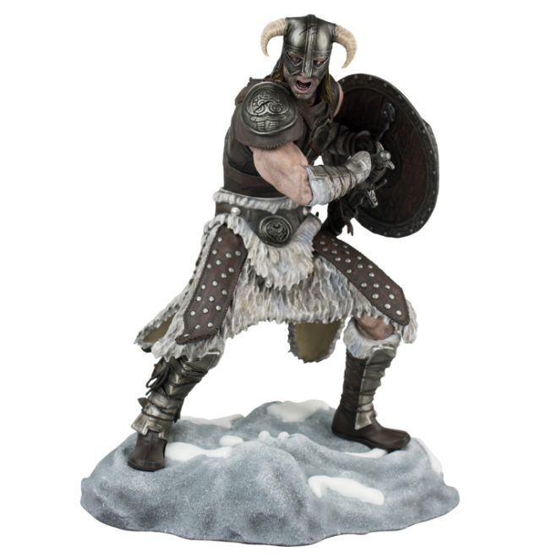
Во время игрового процесса игроку предоставляется возможность создать персонажа любого пола, расы и внешности. Поэтому важно понимать, что образ Избранного в самой игре может отличаться от образа, используемого в ходе рекламной кампании.
Нами были проанализированы невербальные (зрительные, слуховые, игровые) и вербальные (зрительные, слуховые) модусы, составляющие образ Избранного. Представим краткий анализ отличительных особенностей образа Избранного в данной игре.
Невербальные зрительные модусы цвета (белая кожа, светлые волосы, голубые глаза) и одежды (доспехи), положение тела (агрессивное, готовое к атаке), мимика (широко раскрытый в крике рот) и телосложение (большие мускулы) позволяют нам говорить об Избранном данной игры как о воине ближнего боя, представителя игровой расы Нордов. Образ Избранного в данном случае вдохновлён скандинавской культурой викингов (рогатый шлем, подставка в снегу, мех на доспехах). Этот образ также подтверждает модус исторических артефактов, представленный фреской на стене, в которой рассказывается пророчество о Драконорожённом, тем самым устанавливая ожидания от социальной роли Избранного.
На образ Избранного оказывают влияние невербальные и вербальные слуховые модусы, представленные композицией Джереми Соула “The Dragonborn”, текст которой прославляет победы Драконорождённого, а музыка навевает боевое настроение, и песнями бардов, которые можно заказать в тавернах игрового мира. Песни бардов прославляют Избранного как героя, спасителя Скайрима.
Вербально, образ Избранного также представлен в одной из игровых книг и диалогах персонажей. Текст книги «О драконорождённых» повествует о Драконорождённых в положительном ключе, рассказывая о происхождении данной почитаемой роли. Диалоговые опции позволяют игроку персонализировать характер Избранного, выбирая ответы с той или иной коннотацией.
В таблицах 1, 2 и 3 кратко представлены результаты полимодального анализа.
Таблица 1. Невербальные зрительные модусы
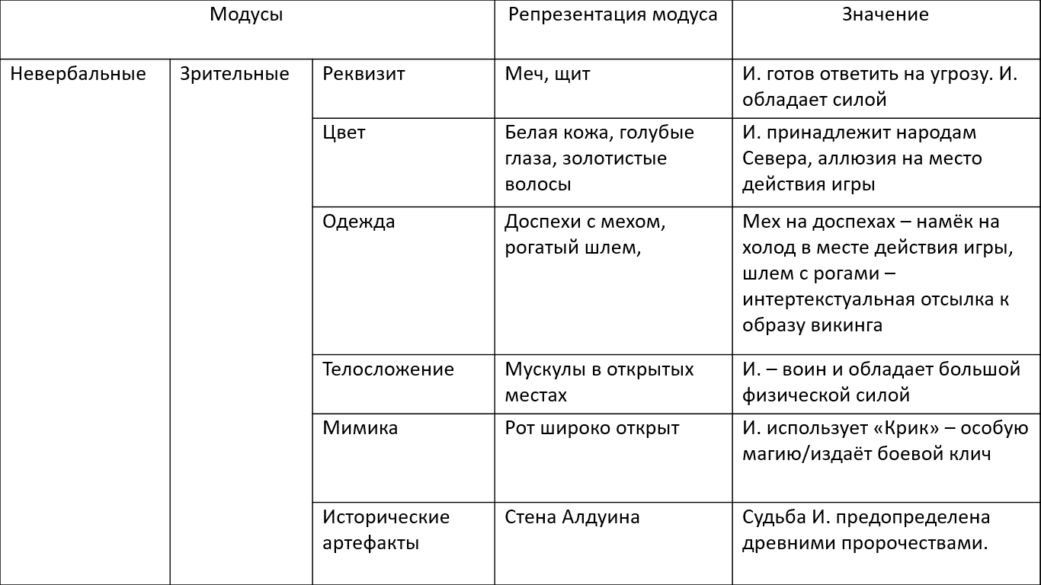

Таблица 2. Невербальные слуховые и игровые модусы

Таблица 3. Вербальные модусы репрезентации социальной роли Избранный
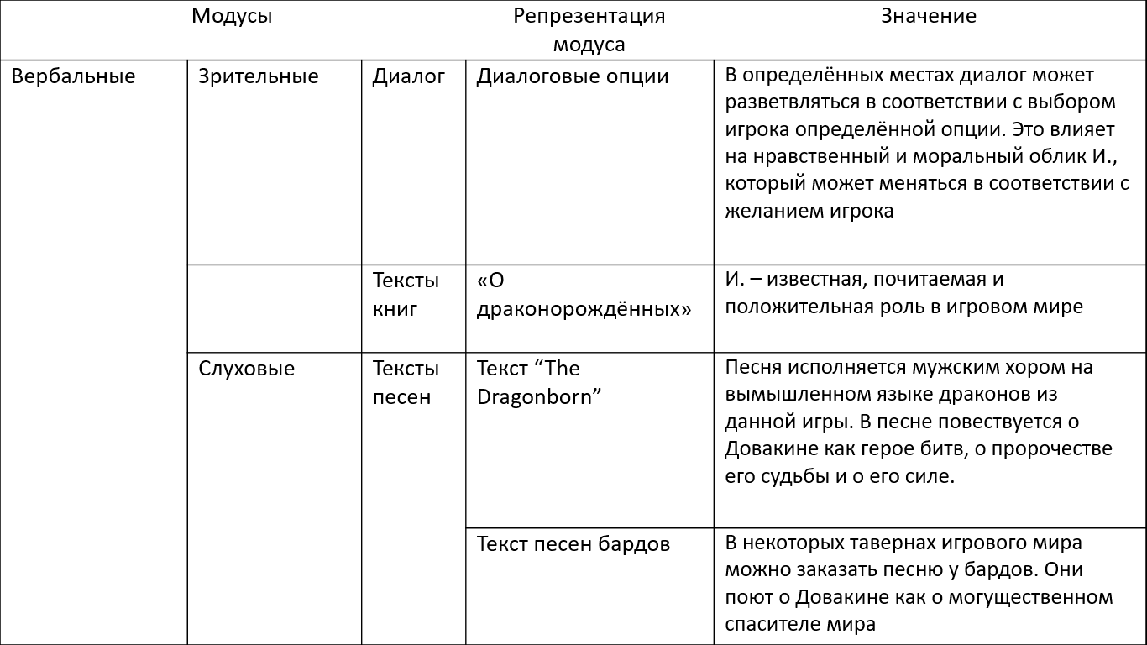

Среди проанализированных каналов передачи смысла есть модусы, маркирующие роль Избранного не только в частном случае исследуемого материала, но в дискурсе в целом.
В данном ключе, среди невербальных визуальных модусов особый интерес представляет модус реквизита. В руках Драконорождённый держит щит и меч, что соответствует его социальной роли – в своих приключениях Избранному приходится много сражаться. Это также соответствует главной цели Избранного – победить антагониста. Избранный изображается с оружием и в других источниках: на официальном постере из того же интернет-магазина (там мужчина держит в руках меч и кинжал) (URL: https://eumerch.bethesda.net/art/wallscrolls/475-the-elder-scrolls-v-skyrim-wallscroll-dragonborn), в официальном трейлере игры (щит – меч). (URL: https://youtu.be/JSRtYpNRoN0). Из этого мы можем выдвинуть гипотезу, что носители социальной роли Избранный изображаются таким образом, чтобы указать на их силу.
Для того, чтобы доказать эту гипотезу, проанализируем модус реквизита в официальных образах Избранного других игр на предмет наличия в нём оружия, магии (в данном исследовании мы предлагаем относить её проявления к реквизиту) или других предметов, указывающих на силу. Всего мы проанализировали 12 образов Избранного из отличных от материала нашего исследования игр. Проанализируем подробнее три примера.
Официальная фигурка Цири – носителя роли Избранного в игре The Witcher 3: Wild Hunt (2011, CD PROJECT RED) изображает Цири, держащую в руках двуручный меч (Рис. 2) (URL: https://www.1c-interes.ru/catalog/all7154/21920163/). Скриншот (изображение момента из игры) на официальной странице игры в интернет-магазине также показывает Цири с мечом за спиной (рис. 3) (URL: https://store.steampowered.com/app/292030/The_Witcher_3_Wild_Hunt).
На официальной обложке страницы игры Dark Souls 3 в интернет-магазине изображён рыцарь в доспехах, ассоциируемый с Избранным из игры. В руках у рыцаря – меч. Рыцарь также изображён «тлеющим», о чём говорят огненные всполохи под доспехами. Способность «тлеть» маркирует роль Избранного в данной игре (рис. 4) (URL: https://store.steampowered.com/app/374320/DARK_SOULS_III/)
Рис. 2. Статуэтка Цири  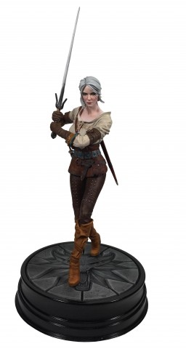 | Рис. 3. Скриншот, изображающий Цири  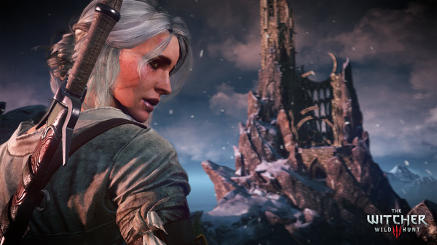
Рис. 4. Обложка игры Dark Souls 3  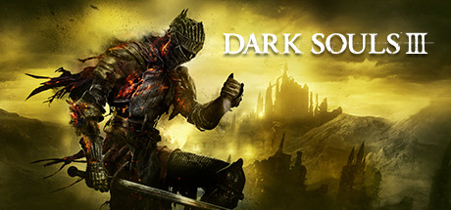 |  | Рис. 5. Обложка игры Mass Effect 3

Главный герой Mass Effect 3, Шепард, на официальной обложке диска изображён c пистолетом в одной руке и с футуристичным аналогом когтей во второй руке. Из-за спины виднеется приклад. (Рис. 5) (URL: https://www.origin.com/rus/ru-ru/store/mass-effect/mass-effect-3)
Таким образом, наша гипотеза о наличии в визуальном образе Избранного отображения его силы подтвердилась. Это кажется закономерным, так как сила или экстраординарные способности – отличительные особенности Избранного. Это также соотносится и с выявленными лингвистическими особенностями речи Избранного – семантическим полем «сила».
Полимодальный анализ социальной роли Избранный: Особые возможности взаимодействия с миром
Другая особенность роли Избранного, распространяющаяся на весь дискурс, принадлежит невербальным игровым модусам. Видеоигры – это среда, подразумевающая интерактивность. Из этого вытекает уникальный для данного дискурса модус субъектности, который отличает видеоигровой дискурс от книжного дискурса или кинодискурса. Астрид Энсслин использует для обозначения этой особенности термин agency, что в данной работе будет переводиться как «субъектность» – способность игрока или НИП взаимодействовать с видеоигровым миром. Так в некоторых видеоиграх игрок может разрушать объекты, в то время как в других игрок может только поднимать и переносить объекты. В одних играх игрок способен атаковать противников, а в других только убегать и прятаться от них. В этом и заключается концепт субъектности. (Ensslin, 2012)
В целях характеризации персонажей, их можно наделить особыми возможностями взаимодействия с миром. Так, в игре The Witcher 3: Wild Hunt НИП «Цирюльник» может изменить главному герою причёску. Этой же способностью наделён портной в одной из локаций, причём перед тем как подстричь персонажа он скажет, что обычно не стрижёт людей, но гостю отказать не может. Это характеризует его как мастера использования ножниц, а также как гостеприимного хозяина.
Избранный обычно обладает некими экстраординарными способностями. Одним из распространённых способов репрезентации этих способностей и являются особые возможности взаимодействия с миром. В исследуемом материале есть две особенности субъектности, характеризующие социальную роль Избранного. Это возможность взаимодействовать со «стенами слов» и возможность поглощать души драконов. В целом эти две способности можно объединить в одну игровую механику (метод взаимодействия субъекта с игровым миром) – Крик.
Крик – особое, могущественное заклинание на языке драконов. Крики состоят из трёх слов, каждое из которых «изучается» игроком отдельно. Мощь Крика повышается с каждым выученным словом. Всего существует 27 криков, причём не все они используются для боя. Существуют также крики: установить ясное небо (Clear Skies), заставить врагов искать источник шума (Throw Voice), успокоить врага так, чтобы он перестал атаковать (Kyne’s Peace) и другие. Хотя стоит отметить, что 20 Криков всё же предназначены сугубо для боя. Процесс «изучения» Крика состоит из двух этапов.
На первом этапе игрок должен найти «Стену слова» – древние сооружения, обычно находящиеся в конце локации и служащие своеобразной наградой. Игрок должен подойти к ней, и слово будет изучено. Такая возможность есть только у игрока в роли Избранного, никто другой не может взаимодействовать со «стенами слов». В сюжете игры это объясняется природной способностью Драконорождённого к Крикам.
На втором этапе игрок должен победить дракона и поглотить его душу, а затем использовать эту душу для разблокировки Крика. В сюжете игры способность Драконорождённого поглощать души драконов является его основной силой, т.к. только он может убивать драконов таким образом, что их уже нельзя возродить.
Субъектность уникальна для сред передачи смысла, подразумевающих интерактивность. Данная особенность не подвергалась интенсивным исследованиям ранее, а потому представляет интерес для дальнейших исследований в русле полимодального анализа.
Определение социальной роли Избранный
Принимая во внимание всё вышесказанное, представим своё определение социальной роли Избранного, которое, как нам кажется, может использоваться и вне видеоигрового дискурса:
Избранный – герой, обладающий экстраординарными способностями (врождёнными или приобретёнными), избранный некими высшими силами (боги, судьба, сценаристы) для борьбы с угрозой N, справиться с которой невозможно обычными средствами. В связи с этим, в его когнитивном облике важное место занимают угроза, знания и сила.
Семантика силы обычно выражена через реквизит в визуальном образе (что подтверждается в 12 образах Избранных из других игр).
В коммуникации с Избранным персонажи поддерживают фамильярное общение (отсутствует дистанция), однако при употреблении ролевого имени Избранного (Dragonborn, Dovahkiin) наблюдается подчеркивание его уникальности (преобладание репрезентативов), а также желание высказать благодарность за подвиги (относительно большое количество экспрессивов). С употреблением ролевого имени Избранного также связан потенциально уникальный для видеоигрового дискурса тип директивов-подсказок по прохождению игры, что связано с сущностью игр как свода правил.
В видеоигровом дискурсе роль Избранного также выделена через субъектность, т.е. уникальными возможностями взаимодействия с игровым миром. Всего было найдено 3 таких возможности, объединённые в одну механику «Крик» - взаимодействие со «стенами слов», поглощение душ драконов и собственно использование «Криков».
Выделенная в результате нарратологического анализа роль героя у персонажа Избранного потенциально распространяется на все роли игрока в видеоиграх, что связано с особенностями повествования в видеоигровом дискурсе.
Исследование может быть продолжено сравнительным анализом особенностей репрезентации роли Избранный в других культурах и видах дискурса, а также исследованием данной социальной роли в диахронии.

Список литературы:
1) Крысин, Л.П. 1976. Речевое общение и социальные роли говорящих в Социально-лингвистические исследования. М. – C. 42-52.
2) Платонов, Ю.А. 2016. Социальные статусы и социальные роли. (электронный ресурс) Элитариум. URL: http://www.elitarium.ru/socialnyj-status-rol-chelovek-lichnost-otnoshenija-obshhestvo-povedenie-obraz-dejatelnost-objazannosti/ (Дата обращения: 05.10.2018)
3) Пропп, В.Я. 2001. Морфология волшебной сказки. М.: Лабиринт.
4) Михальченко В.Ю. 2006. Словарь социолингвистических терминов. М.
5) Ensslin, A. 2012. The Language of Gaming. Macmillan International Higher Education.
6) Juul, J. 2002. The Open and the Closed: Games of Emergence and Games of Progression in CGDC Conf. – C. 323-239
7) 2018. Newzoo 2018 Global Games Market Report Light Version (электронный ресурс).
URL: https://newzoo.com/insights/trend-reports/newzoo-global-games-market-report-2018-light-version/ (Дата обращения: 10.06.2019)
8) Searle, J. 1976. A Classification of Illocutionary Acts in Language in Society, vol. 5, no. 1 – С. 1-23.

